МБДОУ Кашарский детский сад № 2 «Сказка»

Региональная программа

«Родники Дона»

Интегрированное занятие

для старшей и подготовительной группы

***«В гостях у тетушки Аксиньи»***

Воспитатель: Колеух С.Н.

Кашары

2024г

Тема: «В гостях у тетушки Аксиньи»

Цель: обогащать знания детей о семейном укладе казаков, духовно-нравственных устоях донского казачества.

Задачи: - приобщать детей к культуре и быту казачества, закреплять представления детей о быте и укладе жизни казачьей семьи, формировать ценностные представления о труде казаков, о семейных отношениях;

-развивать и обогащать словарный запас детей;

-воспитывать патриотические чувства, любовь к родному краю, внимательное отношение и уважение к членам семьи, чувство уважения и почитания старших, аккуратность, усидчивость, терпение, доводить начатое дело до конца.

1.Просмотр презентации «История и быт донских казаков».

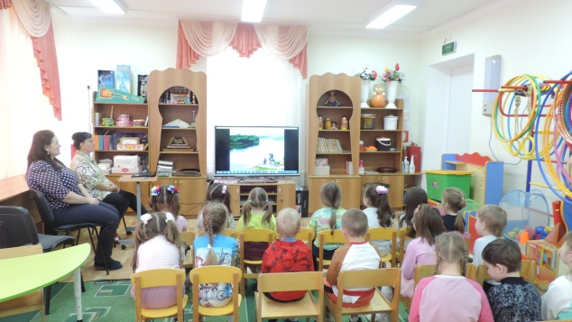

2. Прослушивание казачьего гимна.

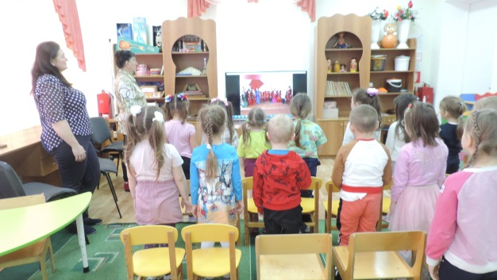

Добрый день, ребята! Я – Аксинья, хозяйка дома. Домочадцы уважают и слушаются меня во всем, так как твердо чтят казаки святую заповедь: «Почитай отца своего и мать свою, чтобы тебе было хорошо и продлились дни твои на Земле!» Без моего родительского благословления дети не начинают ни какую работу, ни какие важные дела.

Приглашаю и вас в свою семью! Заходите в мой курень!

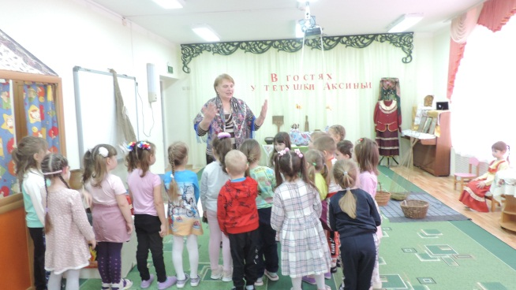

Первым делом, давайте рассмотрим горницу.

Как говорили деды: «Казак без веры – не казак», поэтому в горнице самое почитаемое место – это «Святой угол». Давайте посмотрим, что в нем находится.

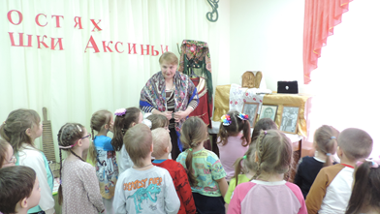

А еще казаки бережно хранят фотографии своих предков. Вот они, на самом видном месте! Как вы думаете, кто на них изображен? Здесь деды в военной форме, с оружием. Ведь воинская служба для казака – главное дело его жизни.

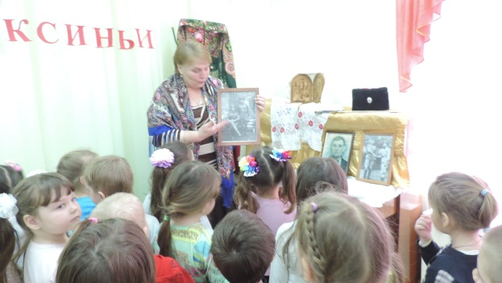

А вот мужа моего сейчас дома нет. Вы догадываетесь где он? ( в походе). Правильно, ребята. Он большую часть времени проводит в походах, да казачьих сходках, поэтому ведение домашнего хозяйства лежит целиком на мне.

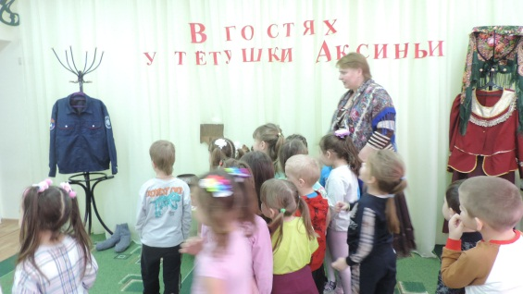

Наши старшие дети мне помогают. Ну, а самый маленький, Гришатка, вот он в люльке спит, еще слишком мал.

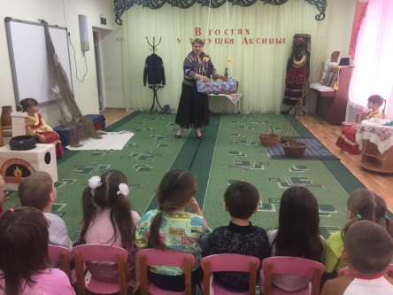 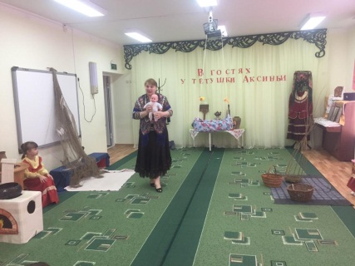 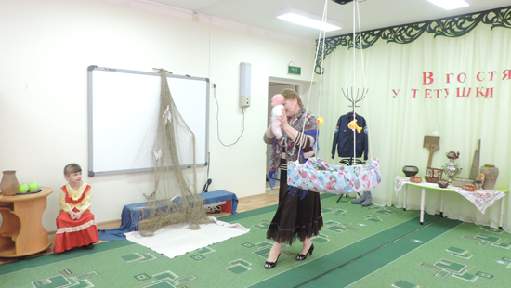

Ребята, но уже сейчас нашу семью заботит, каким человеком вырастит Гришатка. Казак – это воин, поэтому, на «первый зубок», отец отвез Гришатку на коне в церковь, там поставил свечку святому –покровителю казаков- Георгию Победоносцу.

А родные подарили ему шапку и саблю, вот они.

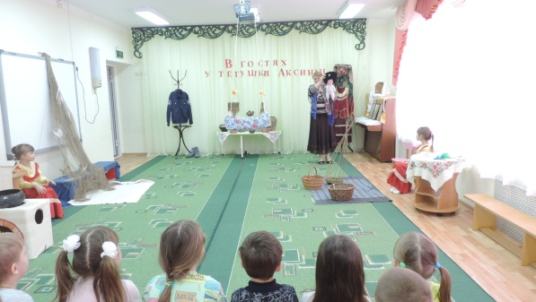 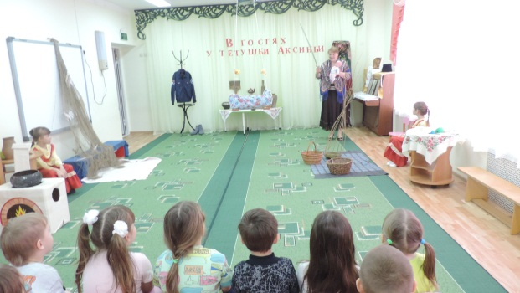

В три года посадит отец Гришатку на коня. Настоящим казаком вырастит Гришатка.

А теперь отдохните, чады мои, а я расскажу вам, чем занимаются мои старшие дети.

В семье казака не принято лениться. Каждый имеет сои обязанности по дому, по хозяйству. Казаки живу по старой заповеди: «Будь трудолюбив, не бездействуй!»

Сценка 1. Казачонок плетет корзинку.

Догадайтесь, ребята, что делает мой старший сын Иван?

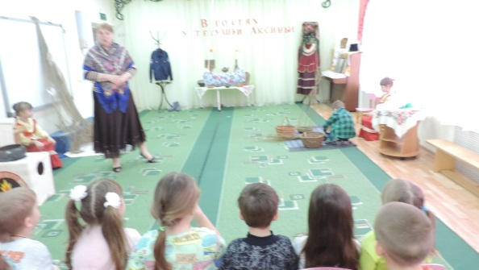 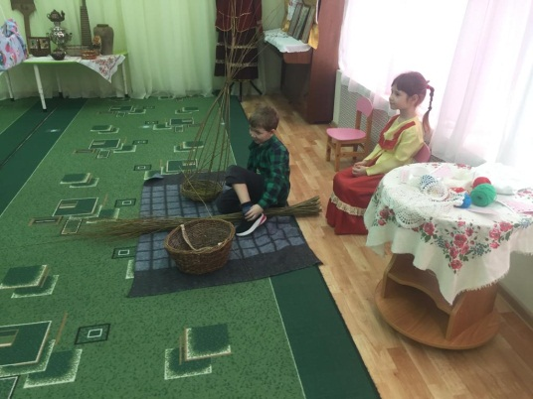

Правильно, Иван плетет из ивовых прутьев корзины, лукошки, изгороди для дома, семьи, а излишки мы отвозим на базар.

Сценка 2.Казачонок вместе с дедом плетет сети.

Средний наш сын –Пашка_ рыбак. Он учится у деда рыболовную сеть плести, чтобы рыбу ловить, семью кормить, да в дедовы наставления вникать. «Надо казаком родиться, чтоб весь век судьбой гордиться 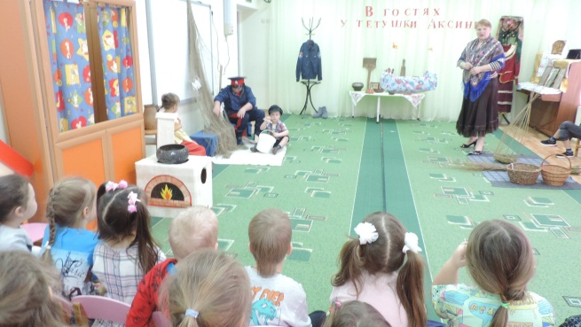 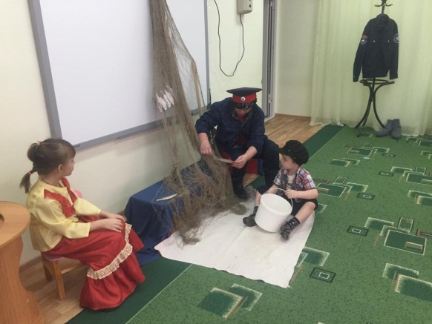

Кто что в казачьей семье должен делать - четко разделено. Мужчины не вмешиваются в женские дела, а женщины в мужские.

А сейчас, посмотрите, что мои дочки делают.

Сценка 3. Возьму чугунок, налью колодезной водицы. Поставлю на печь закипать. Буду овощи собирать для борща. Да возьму шмат старого сала, затолку с чесноком, чтобы борщ получился наваристый да ароматный. А пироги уже готовы, осталось только узвар сварить.

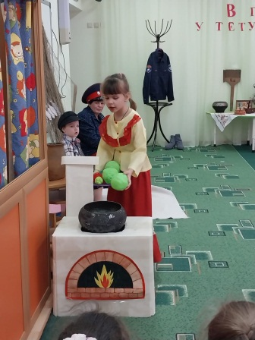 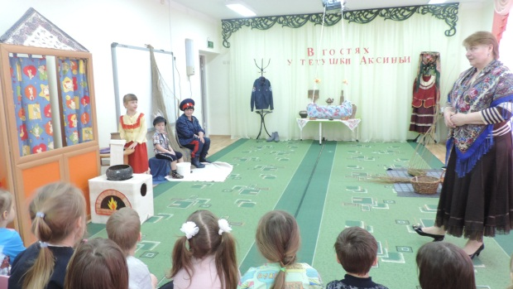 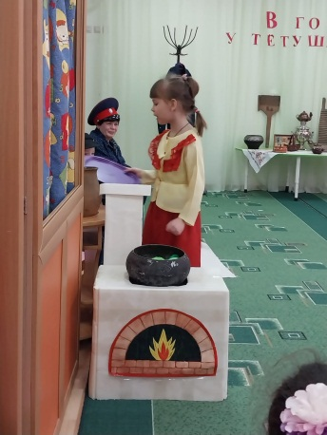

Ребята. А вы знаете, что такое узвар? Правильно, компот. У казаков много особенных слов, которые в наше время немного позабылись. Предлагаю вам поиграть в забытые слова, вспомнить как раньше казаки говорили.

Игра «Забытые слова»

Узвар – компот

Чирики –тапочки

Кильдым – беспорядок

Кочет – петух

Шмат- кусок

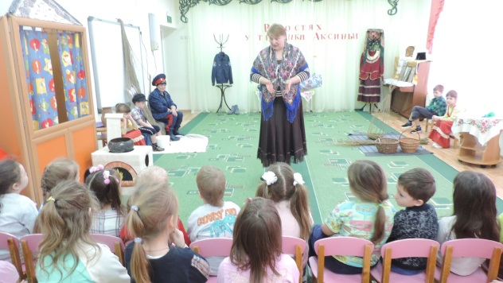

Есть у меня еще одна дочка Дарьюшка.

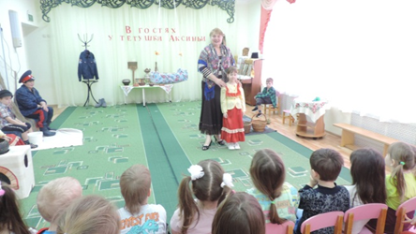 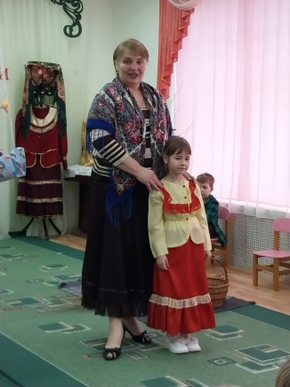

Такая озорница! Любит петь, танцевать. Вот и сейчас хочет с вами поиграть.

Старинная казачья игра «Заря –заряница»

(дети становятся в круг)

Заря-заряница!

По кругу ходила,

Ключи обронила.

Ключи не простые,

Ленты голубые

(кладет ленту на плечо стоящему в кругу ребенку)

Раз, два, три!

Не зевай, гори!

(бегут в разные стороны, кто быстрее займет место в кругу, проигравший становится «Зарей»)

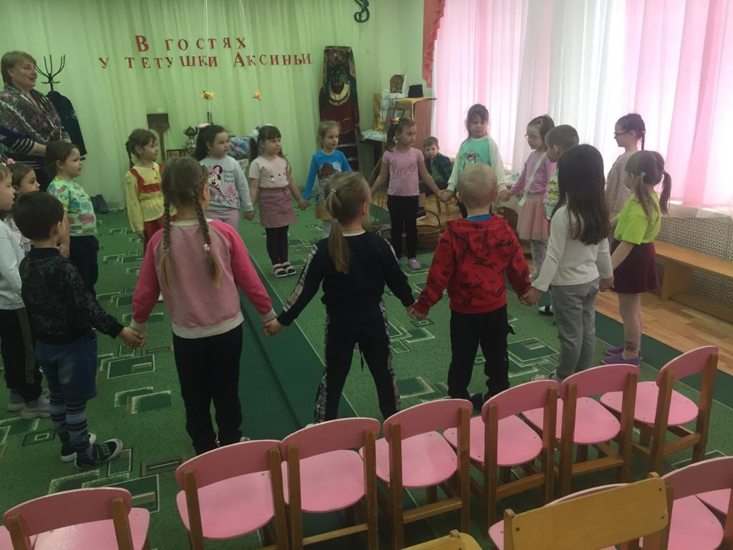 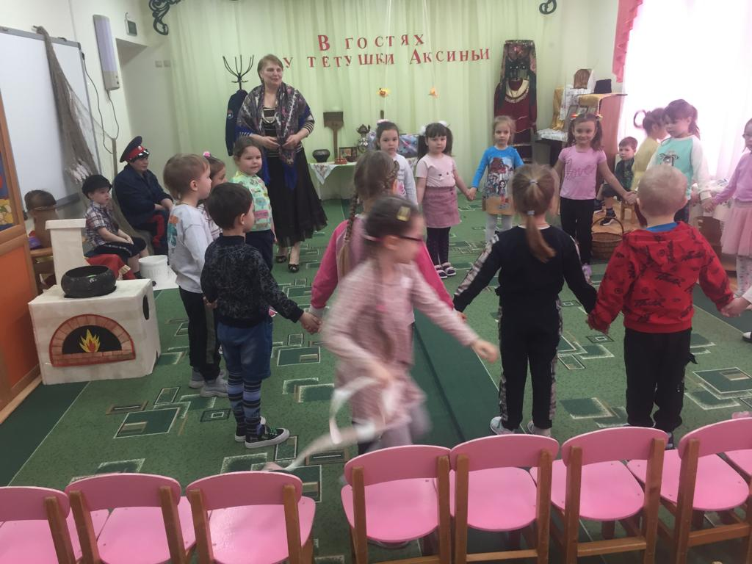

Но не только веселится, да играет моя Дарьюшка. Она еще и рукодельница!

Она умеет половики ткать, рушники вышивать. Все вещи у нее с кружевом. Она сама кружева вяжет! (показывают салфетки)

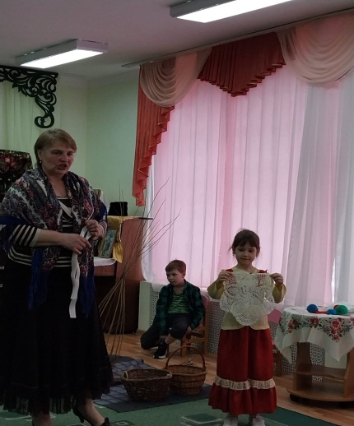 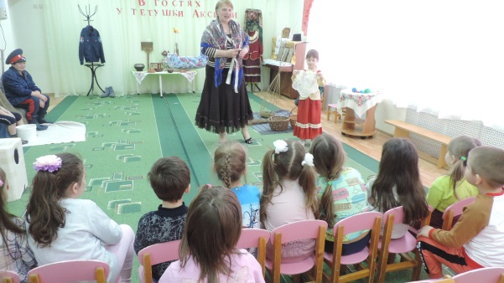

А сейчас, ребята, мы с Дарьюшкой предлагаем и вам сделать такую же красоту .

(выходят девочки, делают косыночки)

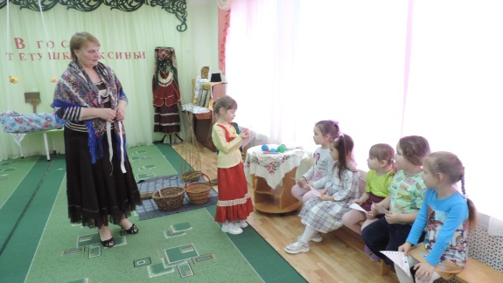 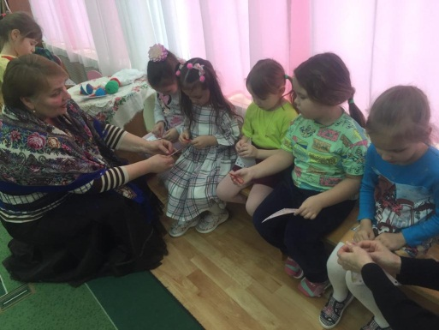

Вот так, дорогие гости. Незаметно, в делах и заботах прошел наш день.

На память о нашей встрече платочки можете взять с собой.

Ну что, понравилось вам у меня в гостях?

Что понравилось? Что запомнили?

